Nouveau : AEROSEM VT version Profiline
Préserve le sol, compact et maniable

Les combinaisons de semis pneumatiques traînées AEROSEM VT 5000 DD avec une largeur de travail de 5,0 m et AEROSEM VT 6000 DD avec une largeur de travail de 6,0 m sont aussi polyvalentes que la diversité de leurs domaines d'application peut I'être, et elles sont désormais équipées de la commande confort Profiline.

Des commandes confortables
La version Profiline permet une gestion confortable de toutes les fonctions hydrauliques de l'AEROSEM VT. Pour ce faire, le matériel est simplement alimenté en huile par Load Sensing, et tous les outils sont commandés électro-hydrauliquement par un bloc hydraulique. La commande s'effectue par pression sur une touche du terminal ou de manière automatisée par le contrôleur de tâches via Section et Variable Rate Control. Tous les outils de travail sont alors positionnés automatiquement et avec exactitude. La régulation de la pression d'enterrage des éléments semeurs est désormais également automatique.

Régler avec précision et gagner du temps
Pendant le travail, les outils peuvent être adaptés avec précision aux différentes conditions. Indépendamment du contrôle de section, il est également possible de régler les séquences de levage et de descente des outils en fonction du temps ou de la distance. Il est également possible de désactiver les outils non utilisés. Le contrôle par capteur permet à la machine de se replier de manière autonome.

Contrôle en bout de champ « Headland Control »
La fonction de contrôle en bout de champ (« Headland Control ») permet un relevage et une rentrée en terre précis de la machine au niveau de la ligne de bout de champ. Sans contrôleur de tâches, l'utilisation se fait par simple pression sur un bouton. En cas d'utilisation des fonctions du contrôleur de tâches TC-GEO/TC-SC, la montée et la descente s'effectuent par signal GPS.

Contrôleur de tâches Geo
Grâce aux activations du contrôleur de tâches Geo, il est possible d’utiliser des cartes d'application. La profondeur de travail de la herse rotative, la pression des éléments semeurs et les quantités de semences et d'engrais sont alors modulés en fonction des différentes zones de la parcelle. Cela permet d'utiliser efficacement les ressources et donc de les économiser.

Photos :
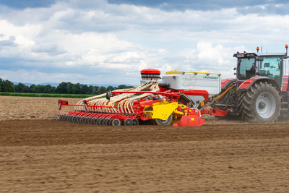 | 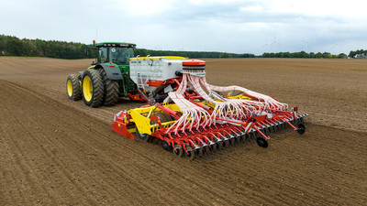
AEROSEM VT 5000 DD, la combinaison de semis compacte qui respecte le sol | AEROSEM VT 6000 DD, version Profiline
https://www.poettinger.at/fr_fr/newsroom/pressebild/143620 | https://www.poettinger.at/fr_fr/newsroom/pressebild/143619

D'autres photos et images d'illustration sont disponibles sur le site internet de PÖTTINGER à l'adresse :www.poettinger.at/fr_fr/services/downloadcenter

